Giới thiệu sách: Trưởng thành khi biết khoan dung
“Cầm bút máy, cầm bút bi, hay bút chì để nói chuyện với ai đó, là đặt vào đó một chút bản thân mình, dấn thân, để lộ mình nhiều hơn là qua bàn phím. Có phải Voltaire nói rằng chữ viết tay là “bức tranh của giọng nói”?
“Trưởng thành khi biết khoan dung” là một cuốn tiểu thuyết bằng thư nổi tiếng được tác giả Gérard Salem chắp bút cẩn thận viết nên. Ông sinh năm 1947 tại Beirut, mất năm 2018 tại Lausanne (Thuỵ Sĩ). Ông là nhà văn, bác sĩ tâm thần học về tâm lý và trị liệu gia đình. Thêm vào đó, các sáng tác văn học của ông chủ yếu lấy đề tài từ nghiên cứu về tâm thần học và tâm lý trị liệu.
Về tác phẩm, cuốn tiểu thuyết này được xâu chuỗi khéo léo từ những bức thư của các thành viên trong một gia đình nọ, được chia ra thành 6 màn và đi cùng với một sơ đồ gia phả ở trang cuối, giúp người đọc có thể dễ dàng hình dung về các mối quan hệ trong sách.
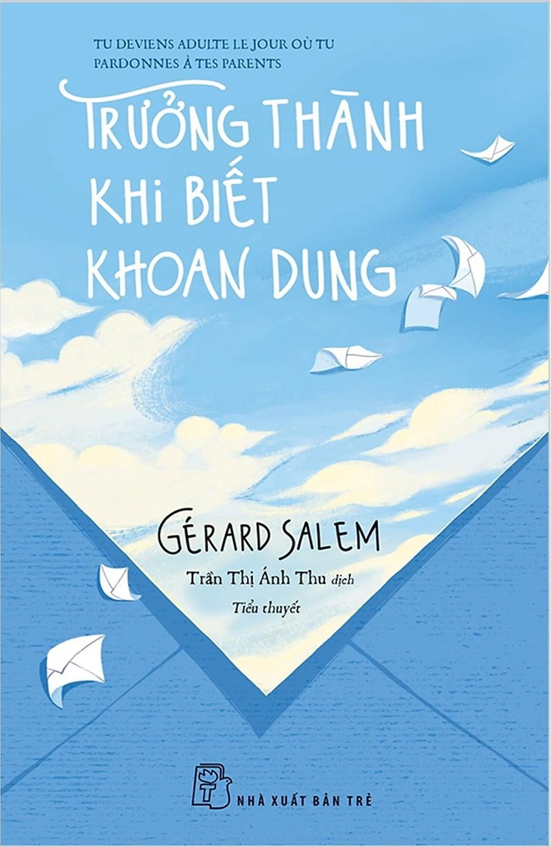
Trước tiên, phải nhắc đến nhân vật Boris - một người con trai, một người anh cả, một thành viên trong đại gia đình này. Sau khi bỏ nhà đến Thuỵ Sĩ, anh không chỉ theo đuổi và thành đạt trong lĩnh vực kinh doanh mà còn cưới một người vợ tên Ruth và có với nhau hai đứa con trai Mathias và Léon. Ngỡ tưởng cuộc sống sẽ bình yên như vậy, một cuộc chia tay và đấu tranh trước phiên toà của hai vợ chồng đã chấm dứt tất cả. Bao nhiêu hoài bão, đau khổ, dằn vặt, hận thù chất chứa trong Boris khi chính anh lại bị cấm gặp hai đứa con trai, còn người vợ thì điên cuồng tố cáo anh trước phiên tòa xử án. Chưa dừng lại ở đó, cộng dồn với nỗi đau trong quá khứ khi là con trưởng, anh cả cùng đủ thứ trách nhiệm trên đời và chịu kì vọng quá cao từ cha mẹ, có lẽ đây là nhân vật đau khổ và tuyệt vọng nhất nhưng cũng là sự kì diệu, là ngôi sao hi vọng của chính tác phẩm này. Bác sĩ Yuri - bác sĩ tâm thần đang tư vấn cho anh - đã gợi ý Boris nên viết bức thư gửi gia đình mình, phải chăng là sự cứu cánh cuối cùng?
Nhưng tại sao lại viết thư tay? Tại sao lại không gửi email, nhắn tin hay gọi điện trực tiếp? Có lẽ khi sống trong thời đại 4.0 này, ta đã dần coi đó là điều bình thường, nhưng liệu những thứ đó có phải quá “ảo”? Bác sĩ Yuri - người trị liệu cho Boris đã cho rằng: “Không được liên hệ ảo. Cần phải hữu hình, gần như xác thịt. Ảo, là lời nói dối”. Bức thư được viết tay có lẽ đã quá lỗi thời, nhưng kì lạ thay, lại chính là cỗ xe mang cảm xúc, hơi thở, suy nghĩ của người viết cũng như gián tiếp xúc chạm da thịt đối phương, hít hà mùi hương của nhau vậy. Hơn nữa, việc viết thư tay có lẽ lại dễ dàng hơn nhiều so với nói bằng lời.
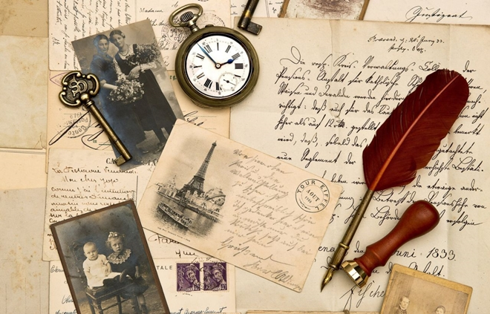
Bức thư gửi cha mẹ của Boris - bức thư đầu tiên - đã khuấy động một cơn lốc tình cảm gia đình vô cùng mạnh mẽ. Tự hỏi rằng, sau bảy năm ấy, cha mẹ anh nhận được bức thư của con trai mình, cảm xúc phải hạnh phúc đến cỡ nào? Trong bức thư ấy, bao nỗi bức xúc, khổ đau, hận thù, mỉa mai kể về những áp lực, sự dồn nén của quá khứ lẫn tình cảnh đổ nát của hiện tại cùng sự suy sụp về sức khỏe và tinh thần dồn dập thể hiện trong từng câu chữ… Phải chăng sự xuất hiện bất ngờ của lá thư kèm với nỗi niềm thể hiện quá mạnh mẽ ấy đã dần dần tạo nên một hiện tượng domino siêu nhiên, khiến cả gia đình lẫn dòng họ như phát động, thổi bùng lên “chiến dịch viết thư giải cứu Boris” vậy? Như Sophie - mẹ Boris đã nói: “Hãy tập hợp lại vì duende của chúng ta! Anh hai các con đang cần đến gia đình. Các con hãy ra hiệu với anh hai, cho anh hai thấy rằng mỗi một người trong nhà này đều có ở đó vì anh, chúng ta hãy chú tâm lắng nghe”. Chỉ một câu văn mà đã hàm chứa biết bao xúc động về một chữ “gia đình”! Chỉ một thành viên trong nhà gặp vấn đề khó khăn, ngay lập tức cả đại gia đình đã dang rộng vòng tay ôm ấp, che chở. Dần già, hàng chục những bức thư đã được các thành viên gửi đến nhau với lời lẽ yêu thương, cùng chỉ ra lỗi lầm của nhau, xoa dịu tâm hồn, nỗi đau của nhau, tranh luận và hoá giải mọi hiểu lầm… qua thư tay. Cớ sao thư tay lại có uy lực to lớn vậy chứ? Những điều đó đã dần tác động lên Boris, khiến anh phải ngỡ ngàng, dần mở lòng hơn một chút để cầm lên cây bút, trả lời thư của cha mẹ, của các thành viên khác trong gia đình sau bảy năm bỏ đi không một tin tức. Phải chăng, “Kẻ bỏ đi xa đôi khi âm thầm hi vọng người ta đi tìm mình” - như Boris nói với cha mình trong thư khi phản hồi lại ông.
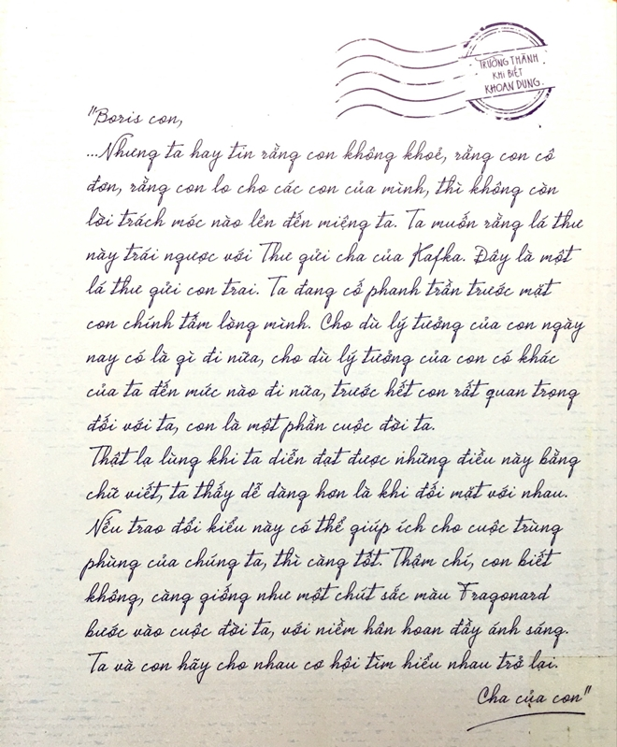
Để chào đón Boris cùng đại gia đình sau bao thời gian xa cách, cha mẹ anh đã quyết định tổ chức một bữa tiệc linh đình vào cuối năm với thiệp mời là những tấm thư tay được viết cẩn thận gửi đến toàn thể gia đình. Tất cả đều tụ lại trong một mái ấm với những giọt nước mắt tràn ra khi gặp nhau sau một quãng thời gian dài, cùng nhau thưởng thức những món ăn thơm ngon, đàn những khúc ca hạnh phúc với điệu blues và tiếng nhạc du dương từ chiếc harmonica đầy xúc động. Nụ cười nở trên môi mỗi người mới thật hạnh phúc làm sao! Tuy nhiên, nhân vật chính của bữa tiệc - Boris - đã không xuất hiện, làm cho bầu không khí vui vẻ có phần trầm lắng. Đọc đến đây, tôi cũng không kìm được một ý nghĩ tiếc nuối, tại sao anh lại không đến? Nhưng, sự kì diệu của Giáng sinh cũng thật nhiệm màu, con trai anh - Léon cùng chú chó Socrate đã đến bữa tiệc ấy, như một tiên đồng nhân danh anh, làm rộn lên niềm vui của mọi người vậy!
Một cuốn sách mở ra với một bức thư tràn ngập sự tối tăm và kết lại là ánh sáng rực rỡ của niềm hạnh phúc, của sự đoàn viên. Đây có lẽ, đối với tôi, vừa là cái kết có hậu và cũng là chưa trọn vẹn, bởi Boris vẫn chưa trở lại đoàn tụ cùng đại gia đình. Khi đọc cuốn sách này, tôi đã ấn tượng sâu sắc bởi cách hành văn, sự chọn lựa từ ngữ khôn khéo cùng với một khối lượng kiến thức đến từ các lĩnh vực như tâm lí học, văn học, ngôn ngữ,... Ngoài ra, khi đọc kĩ từng bức thư, tôi như cảm nhận được sự giận dữ, tuyệt vọng, chua xót, hận thù hay cả vui sướng, hạnh phúc, biết ơn mà các nhân vật dành cho nhau. Thêm nữa, theo tôi, cuốn sách này không chỉ là một cuốn tiểu thuyết bằng thư thông thường, mà nó còn hàm chứa những ý nghĩa sâu xa vô cùng về thực trạng gia đình ngày nay, những định kiến, những áp lực vô hình mà cha mẹ áp đặt lên con cái họ. “Là một vị bác sĩ chuyên về tâm lý trị liệu gia đình, Gérard Salem đã dùng tiểu thuyết bằng thư để dẫn dắt chúng ta, qua những hình mẫu không thực, đến với một sự thấu hiểu đối với chính gia đình của chúng ta” - Theo tờ Le Quotidien du médecin.
Khi đến với thế giới này, có khi ta chỉ có một lyí do duy nhất là chỉ vì có ai đó đợi sẵn để ta nhớ và gọi là ông bà, cha mẹ, là anh chị em. Hãy cho nhau cơ hội tìm hiểu nhau trở lại, để thấu cảm, bao dung và biết ơn về nơi duy nhất trong cuộc đời mỗi người luôn có những tình thương vô điều kiện. Như cha của Boris đã viết rằng: “Ta và con hãy cho nhau cơ hội tìm hiểu nhau trở lại”.
Bài viết: Đào Minh Châu (8A4)

